Asignatura | Profesor(es) | Nivel
Música | Valentina Córdova Suazo  Franco Vega | Segundo Medio

Guía de repaso para actividad con nota.

El objetivo a tratar será el siguiente:
OA5: Improvisar y crear música con fluidez e innovación, dando énfasis a arreglos de canciones y secciones musicales, sobre la base de proposiciones dadas o rasgos estilísticos y formales acordados.
Nos enfocaremos en los PPT, El solfeo, Teoría musical y Clasificación de los instrumentos.

El solfeo musical es algo sumamente importa para la lectura de la música y para cantar, que tiene el siguiente significado. Es la técnica de entonar una melodía (haciendo caso de todas las indicaciones de la partitura) gesticulando la marca del compás y por lo común pronunciando los nombres de las notas musicales entonadas.

También existe en la partitura o pentagrama, “las claves”, y es lo primero que debemos revisar antes de solfear.

Existen tres tipos de claves, pero las más usadas son la de “sol” y la de “fa”.

A continuación se ejemplificaran con una imagen las claves musicales.

Clave de sol

Clave de fa

Notas musicales

Nuestro sistema musical tiene siete notas principales. El orden de las notas es: do, re, mi, fa, sol, la, si. Estas notas corresponden a las teclas blancas del piano y también se puede decir que es la escala de Do mayor.

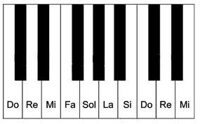

En una partitura así se escriben las notas musicales, recordando que las notas se pueden escribir en los espacios y las líneas.

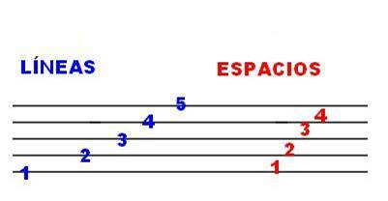

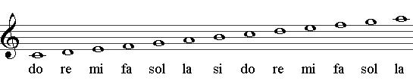

También existen las “notas alteradas” de nuestro sistema musical, que corresponde a las teclas negras del piano.

Estos son nombrados como sostenido “#” y bemol “b”, los que están en la misma tecla negra son la misma nota.

En total contando las teclas blancas y las teclas negras son 12 notas.
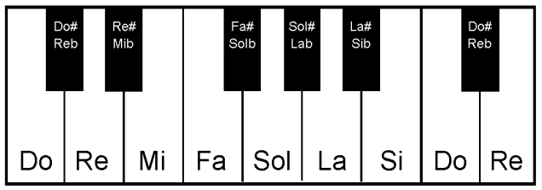

Clasificación de los instrumentos musicales

Pasando al tema de los instrumentos musicales se pueden clasificar de cinco maneras y a continuación las nombraremos y explicaremos su significado:

1. Cordófonos: El sonido es producido mediante una o varias cuerdas en tensión
Se suelen subdividir en tres categorías, pulsados (rasgueados), frotados y percutidos.

- Ejemplos de instrumentos pulsados:
Guitarra, charango
- Ejemplos de instrumentos frotados:
Violín, contrabajo
- Ejemplo de instrumento percutido:
El piano

2. Aerófono: Usan la vibración de aire como fuente de sonido.
Se suelen subdividir en siete categorías: con canal de insuflación, Sin canal de insuflación, Con caña o lengüeta simple, Doble, Embocadura, Fuelle, Libres

- Ejemplos de instrumentos con canal de insuflación:
Flauta, ocarina

- Ejemplos de instrumentos sin canal de insuflación
Flauta traversa, quena

- Ejemplos de instrumentos con caña o lengüeta simple
Saxofón, clarinete

- Ejemplos de instrumentos dobles
Corno inglés, fagot

- Ejemplos de instrumentos de embocadura
Corno, trompeta

- Ejemplos de instrumentos de fuelle
Gaita, bandoneón

- Ejemplo de instrumento libre
Armónica

3.Membranófono: Producen sonido mediante una o más membranas tendidas sobre sus correspondientes aberturas (son, básicamente, los tambores, aunque también otros instrumentos, como el mirlitón o el kazoo).
Se dividen en dos, simples y Doble

- Ejemplos de instrumentos simples
Bongo, conga

- Ejemplos de instrumentos dobles
Bombo leguero, caja

4.Idiófonos: Están formados por materiales naturalmente sonoros.
Se dividen en cuatro categorías, raspados, sacudidos, percutidos de altura definida, de altura indefinida

- Ejemplos de instrumentos raspados
Güiro, matraca

- Ejemplo de instrumento sacudido
Huevos shakers

- Ejemplo de instrumento de altura definida
Xilófono

- Ejemplos de instrumentos de altura indefinida
Claves, triángulo

5.Electrófonos: El sonido se produce y/o modifica mediante corrientes eléctricas. Necesitan corriente para poder sonar.

- Ejemplos de instrumentos
Sintetizador, teclado

Actividad formulario google

https://forms.gle/6n16itYgeNqQjivY7

